

**Urdu**

**RS:1599**

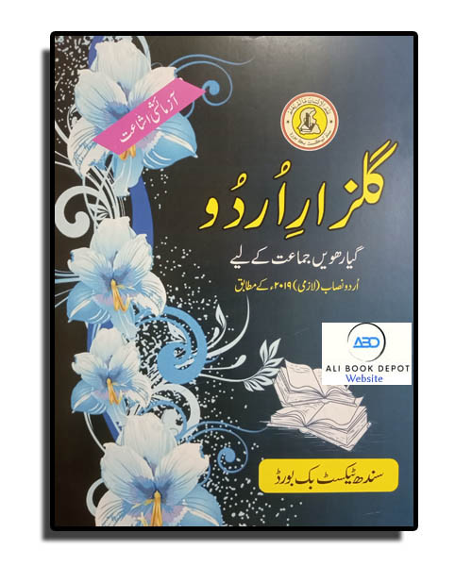

**Course Overview**

1) Allama Muhammad Iqbal

2) Mirza Ghalib

3) Ahmad Faraz

4) Mir Taqi Mir

5) Jon elia

6) Kaifi Azmi